Схемы маршрута учебного занятия.

Зал боевой славы

Зал трудовой славы

Холл
Зал современная Выкса

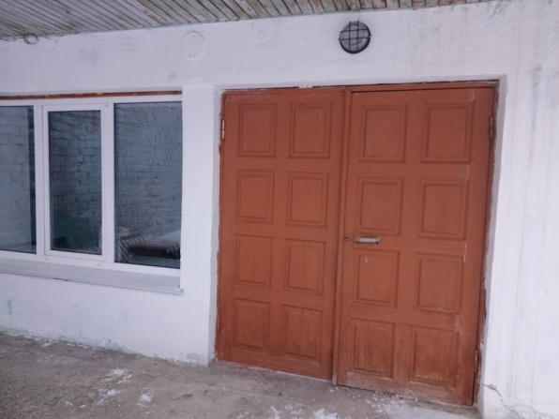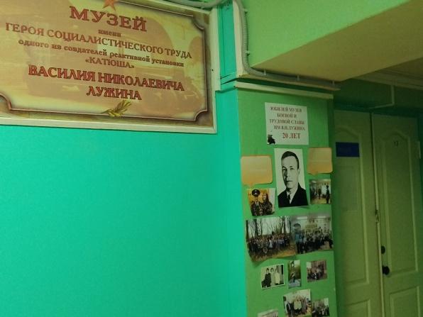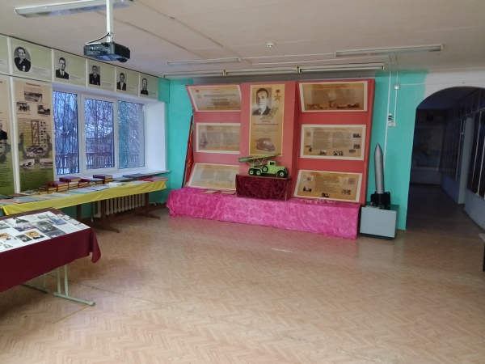
Вход в музей Холл музея Зал трудовой славы

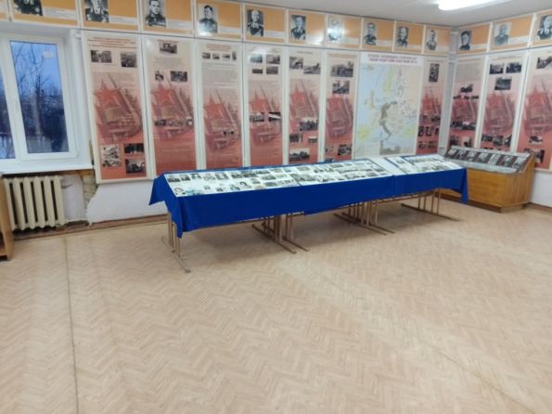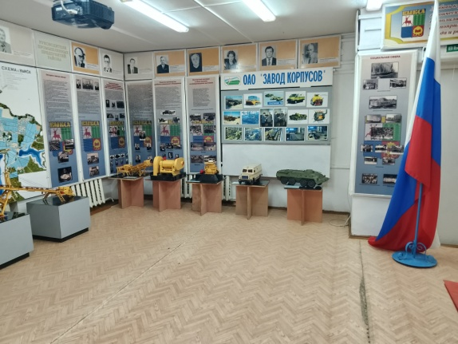
Зал боевой славы Зал современная Выкса

